05.04.2023 г. №45
РОССИЙСКАЯ ФЕДЕРАЦИЯ
ИРКУТСКАЯ ОБЛАСТЬ
БОХАНСКИЙ МУНИЦИПАЛЬНЫЙ РАЙОН
АДМИНИСТРАЦИЯ
МУНИЦИПАЛЬНОГО ОБРАЗОВАНИЯ КАЗАЧЬЕ
ПОСТАНОВЛЕНИЕ

ОБ ИЗМЕНЕНИИ КАДАСТРОВОГО НОМЕРА И ТИПА ОБЪЕКТА НЕДВИЖИМОСТИ

Руководствуясь Постановлением Правительства РФ от 19.11.2014 № 1221, пунктом 21 части 1 статьи 14 Федерального закона от 6 октября 2003 года №131-ФЗ «Об общих принципах организации местного самоуправления в Российской Федерации», пунктом 1 статьи 4 Федерального закона от 28 декабря 2013 года №443-ФЗ «О федеральной информационной адресной системе и о внесении изменений в Федеральный закон «Об общих принципах организации местного самоуправления в Российской Федерации»

ПОСТАНОВЛЯЮ:

Объекту недвижимости: Российская Федерация, Иркутская область, муниципальный район Боханский, сельское поселение Казачье, село Казачье, ул. Больничная, дом 1А изменить тип объекта, дом на здание, а так же изменить кадастровый номер объекту недвижимости с 85:03:120101:993 на 85:03:120101:1017 расположенный по адресу: Российская Федерация, Иркутская область, муниципальный район Боханский, сельское поселение Казачье, село Казачье, ул. Больничная, здание 1А

Глава администрации муниципального образования «Казачье»
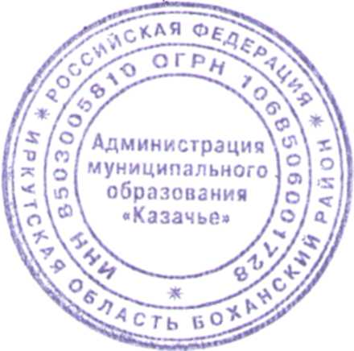
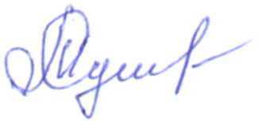
Т.С. Пушкарева

